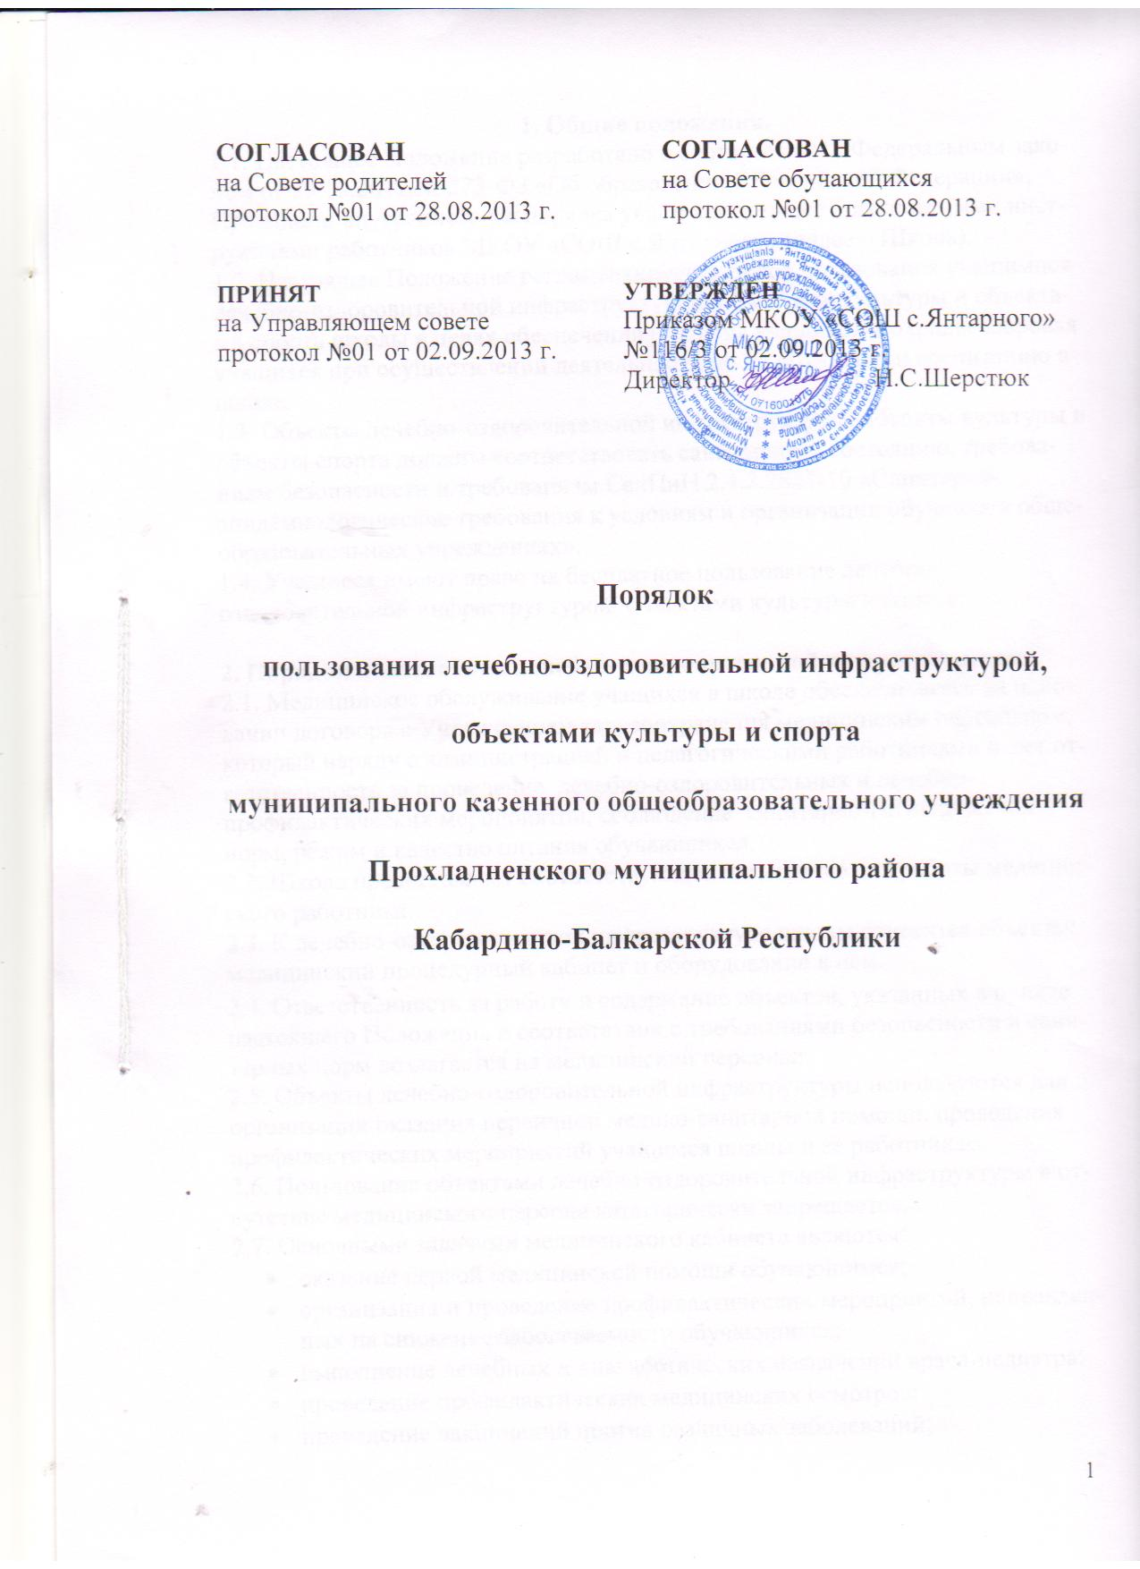

1. Общие положения.
1.1. Настоящее Положение разработано в соответствии с Федеральным законом от 29.12.2012 № 273-ФЗ «Об образовании в Российской Федерации», Правилами внутреннего распорядка учащихся, а также должностными инструкциями работников МКОУ «СОШ с.Янтарного» (далее – Школа).
1.2. Настоящее Положение регламентирует порядок пользования учащимися лечебно-оздоровительной инфраструктурой, объектами культуры и объектами спорта школы в целях обеспечения развития учащихся и охраны здоровья учащихся при осуществлении деятельности по их обучению и воспитанию в школе.
1.3. Объекты лечебно-оздоровительной инфраструктуры, объекты культуры и объекты спорта должны соответствовать санитарному состоянию, требованиям безопасности и требованиям СанПиН 2.4.2.2821-10 «Санитарно-эпидемиологические требования к условиям и организации обучения в общеобразовательных учреждениях».
1.4. Учащиеся имеют право на бесплатное пользование лечебно-оздоровительной инфраструктурой, объектами культуры и спорта

2. Порядок пользования лечебно-оздоровительной инфраструктурой.
2.1. Медицинское обслуживание учащихся в школе обеспечивается на основании договора с Учреждением здравоохранения медицинским персоналом, который наряду с администрацией и педагогическими работниками несет ответственность за проведение лечебно-оздоровительных и лечебно-профилактических мероприятий, соблюдение санитарно-гигиенических норм, режим и качество питания обучающихся.
2.2. Школа предоставляет соответствующее помещение для работы медицинского работника.
2.3. К лечебно-оздоровительной инфраструктуре школы относятся объекты:
медицинский процедурный кабинет и оборудование в нем.
2.4. Ответственность за работу и содержание объектов, указанных в пункте настоящего Положения в соответствии с требованиями безопасности и санитарных норм возлагается на медицинский персонал.
2.5. Объекты лечебно-оздоровительной инфраструктуры используются для организации оказания первичной медико-санитарной помощи, проведения профилактических мероприятий учащимся школы и ее работникам.
2.6. Пользование объектами лечебно-оздоровительной инфраструктуры в отсутствие медицинского персона категорически запрещается.
2.7. Основными задачами медицинского кабинета являются:
- оказание первой медицинской помощи обучающимся;
- организация и проведение профилактических мероприятий, направленных на снижение заболеваемости обучающихся;
- выполнение лечебных и диагностических назначений врача-педиатра;
- проведение профилактических медицинских осмотров;
- проведение вакцинаций против различных заболеваний;
- наблюдение за бывшими в контакте с инфекционными больными детьми;
- систематическое проведение работы по гигиеническому обучению и воспитанию обучающихся.
2.8. Проведение вакцинации обучающимся против различных заболеваний
проводится только с письменного согласия родителей (законных представителей) обучающихся.
2.9. Проведение профилактических медицинских осмотров обучающихся
осуществляется согласно графику с привлечением специалистов медицинского учреждения.

3. Порядок пользования объектами культуры.
3.1. К объектам культуры Школы относится культурно-досуговый центр,
включающий:
- библиотеку,
- актовый зал,
- спортивные объекты.
3.2. Время пользования объектами культуры, указанными в пункте 3.1. настоящего Положения, определяется расписанием работы школы.
3.3. Ответственность за работу и содержание объектов культуры в состоянии, отвечающим требованиям безопасности и санитарных норм возлагается:
- библиотека - на библиотекаря;
- актовый зал – на учителя, ответственного за проведение мероприятия;
- спортивный зал– на учителя физической культуры.
3.4. Ответственные лица обязаны:
- лично присутствовать при посещении объекта культуры учащимися;
- осуществлять контроль соблюдения учащимися требований настоящего Положения, Правил внутреннего распорядка учащихся;
- обеспечивать эвакуацию учащихся и работников школы в случае угрозы и возникновения чрезвычайных ситуаций.
3.5. Объекты культуры, указанные в п. 3.1. настоящего Положения, могут использоваться:
- для проведения уроков в нетрадиционных формах,
- для проведения занятий дополнительного образования;
- для проведения внутриклассных и общешкольных мероприятий, репетиций.
3.6. При пользовании объектами культуры Школы учащиеся обязаны:
- поддерживать чистоту и порядок;
- выполнять требования ответственных за объект лиц;
- незамедлительно сообщать ответственным лицам о случаях обнаружения подозрительных предметов, вещей, о случаях возникновения задымления или пожара;
- при получении информации об эвакуации действовать согласно указаниям ответственных лиц, соблюдая спокойствие и не создавая паники.
3.7. Во время пользования объектами культуры школы учащимся запрещается:
- приносить с собой и (или) употреблять алкогольные напитки, наркотические и токсические средства;
- приносить с собой оружие, огнеопасные, взрывчатые, пиротехнические, ядовитые и пахучие вещества, колющие и режущие предметы, стеклянную посуду, газовые баллончики;
- курить;
- приводить и приносить с собой животных;
- совершать поступки, унижающие или оскорбляющие человеческое достоинство других учащихся, работников школы;
- выставлять напоказ знаки или иную символику, направленную на разжигание расовой, религиозной, национальной розни, оскорбляющую учащихся, работников школы.
3.8. Учащиеся, причинившие объекту культуры школы ущерб, несут ответственность в соответствии действующим законодательством Российской Федерации.

4. Порядок пользования объектами спорта.
4.1. К объектам спорта школы относится:
- спортивный зал и подсобные к нему помещения (раздевалки, туалеты и др.);
- спортивная площадка;
- стадион.
4.2. Время пользования объектами спорта, указанными в пункте 4.1. настоящего Положения, определяется расписанием работы школы.
4.3. Ответственность за работу и содержание объектов спорта в состоянии, отвечающем требованиям безопасности и санитарных норм, возлагается на учителя физической культуры, педагогов, ответственных за проведение различных мероприятий.
4.4.В свободное от учебы время обучающиеся имеют право заниматься
в различных спортивных секциях и принимать участие в соревнованиях в соответствии с возрастом участников под руководством организаторов соревнований и секций.
4.5. Объекты спорта, указанные в п. 4.1. настоящего Положения, могут использоваться для проведения уроков физической культуры, проведения занятий дополнительного образования спортивного направления, проведения внутриклассных и общешкольных мероприятий спортивного содержания, тренировок, спортивных игр, спортивных соревнований, иных мероприятий школы, предусмотренных планом.
4.6. В учреждении имеется актовый зал на 150 посадочных мест.
4.7. Во время уроков актовый зал используется обучающимися под руководством учителя-предметника (в основном учителя музыки) согласно рабочим программам по предмету и поурочному планированию учителя.
4.8. В свободное от учебы время обучающиеся имеют право заниматься в
различных кружках и принимать участие в праздничных, познавательных и тематических мероприятиях в соответствии с возрастом участников под руководством организаторов мероприятий и кружков согласно плану работы школы на учебный год.

5. Ответственные лица обязаны:
- лично присутствовать при посещении объекта спорта учащимися, при проведении тренировок, занятий, спортивных мероприятий;
- осуществлять контроль соблюдения учащимися настоящего Положения;
- обеспечивать эвакуацию учащихся и работников школы в случае угрозы и возникновения чрезвычайных ситуаций.

6. При пользовании объектами спорта школы учащиеся обязаны:
- на спортивные мероприятия приходить только в специальной спортивной
- одежде и обуви, в соответствии с Положением школы об установлении требований к одежде обучающихся;
- строго соблюдать инструкции и правила выполнения спортивных упражнений;
- поддерживать чистоту и порядок;
- выполнять требования ответственных за объект лиц;
- незамедлительно сообщать ответственным лицам о случаях обнаружения
- подозрительных предметов, вещей, о случаях возникновения задымления или пожара;
- при получении информации об эвакуации действовать согласно указаниям
- ответственных лиц, соблюдая спокойствие и не создавая паники.

7. Во время пользования объектами спорта школы учащимся запрещается:
- приносить с собой и (или) употреблять алкогольные напитки, наркотические и токсические средства;
- приносить с собой оружие, огнеопасные, взрывчатые, пиротехнические, ядовитые и пахучие вещества, колющие и режущие предметы, стеклянную посуду, газовые баллончики;
- курить;
- приводить и приносить с собой животных;
- совершать поступки, унижающие или оскорбляющие человеческое
- достоинство других учащихся, работников школы;
- выставлять напоказ знаки или иную символику, направленную на
- разжигание расовой, религиозной, национальной розни, оскорбляющую учащихся, работников школы;
- забираться на ограждения, осветительные устройства, несущие конструкции;
- использовать спортивное оборудование и спортивный инвентарь не по своему прямому назначению;
- повреждать спортивное оборудование.

8.Учащиеся, причинившие объекту спорта школы ущерб, несут ответственность в соответствии действующим законодательством Российской Федерации.

